Перед тем, как начинать какие-либо отношения с потенциальным поставщиком, Вам следует убедиться в достоверности предоставляемой им информации.

Вот несколько примеров того, как можно проверить поставщика и не попасться на удочку мошенников.

Признаки недобросовестного поставщика:

- работают без разрешительной документации;
- оказывают услуги в помещениях, не отвечающих требованиям безопасности;
- не отвечают на звонки;
- затягивают сроки

Как проверить поставщика:

- Отзывы в Интернете.
Достаточно вбить в строку поиска в любом поисковике "Название компании +отзывы" и Вы сможете прочитать об опыте взаимодействия граждан с этим поставщиком.
Вас должны насторожить два момента:
- наличие негативных отзывов;
- отсутствие вообще каких-либо упоминаний

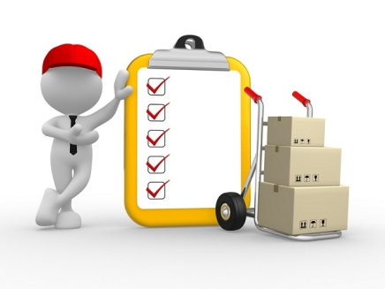
- Контактная информация.
В свободном доступе (либо на нашем портале, либо на сайте поставщика) в контактах Вы должны легко найти:
- наименование юридического лица,
- ИНН,
- адрес,
- телефон, и т.д.

- Проверка поставщика в перечне официальных поставщиков социальных услуг, идите по ссылке- http://zazerkalie86.su/ob-usrezhdenii/informatsiya-dlya-klientov/sotsialnye-uslugi-dlya-zhiteley-yugry/

- Изучение сайта компании.
Добросовестные компании обычно предоставляют на сайте контактную информацию – юр. лицо, адрес, телефоны, реквизиты.

